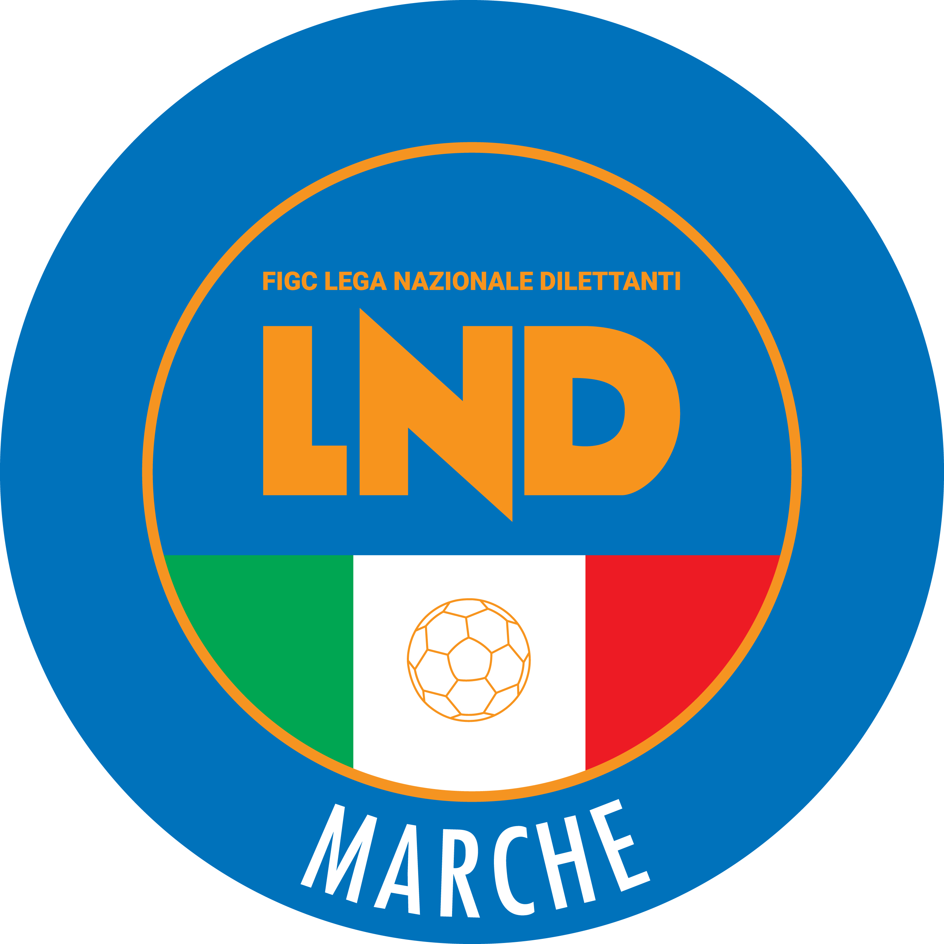 | Federazione Italiana Giuoco Calcio  Lega Nazionale Dilettanti  COMITATO REGIONALE MARCHE  Via Schiavoni, snc - 60131 ANCONA  CENTRALINO: 071 285601 - FAX: 071 28560403  sito internet: marche.lnd.it  e-mail: c5marche@lnd.it  pec: c5marche@pec.figcmarche.it  Telegram: https://t.me/lndmarchec5
Stagione Sportiva 2022/2023

Comunicato Ufficiale N° 135 del 30/06/2023

CALCIO A CINQUE

SOMMARIO

SOMMARIO 1
COMUNICAZIONI DELLA F.I.G.C. 1
COMUNICAZIONI DELLA L.N.D. 1
COMUNICAZIONI DELLA DIVISIONE CALCIO A CINQUE 1
COMUNICAZIONI DEL COMITATO REGIONALE MARCHE 1

COMUNICAZIONI DELLA F.I.G.C.

COMUNICAZIONI DELLA L.N.D.

C.U. n. 443 del 28.06.2023 L.N.D.

Si pubblica in allegato il CU n.232/A della F.I.G.C., inerente gli adeguamenti delle N.O.I.F. al Decreto Legislativo n.36/2021 e alle sue successive modifiche.

C.U. n. 445 del 28.06.2023 L.N.D.

Si pubblica in allegato il CU n.234/A della F.I.G.C., inerente i termini e le disposizioni regolamentari in materia di tesseramentoper le società partecipanti ai Campionati di Calcio a 5 organizzati dalla L.N.D., per la stagione sportiva 2023/2024.

COMUNICAZIONI DELLA DIVISIONE CALCIO A CINQUE

COMUNICAZIONI DEL COMITATO REGIONALE MARCHE

Per tutte le comunicazioni con la Segreteria del Calcio a Cinque - richieste di variazione gara comprese - è attiva la casella e-mail c5marche@lnd.it; si raccomandano le Società di utilizzare la casella e-mail comunicata all'atto dell'iscrizione per ogni tipo di comunicazione verso il Comitato Regionale Marche.

INCONTRO INFORMATIVO/FORMATIVO ANAGRAFE FEDERALE

Si informa che le Delegazioni Provinciali hanno deciso di organizzare un incontro informativo/formativo rivolto a tutte le società affiliate.
L’incontro sarà incentrato sull’illustrazione delle funzionalità del nuovo portale di anagrafe federale FIGC, funzionalità che saranno necessarie per tutte le operazioni di svincoli, tesseramenti ed iscrizioni.
L’incontro verrà effettuato in modalità “da remoto” attraverso collegamento con la piattaforma CISCO WEBEX il cui link di accesso è stato comunicato alle Società interessate mediante e-mail nei seguenti giorni:

D.P. PESARO Venerdì 30/06/2023 ore 18:00
D.P. ANCONA Lunedì 03/07/2023 ore 18:30
D.P. MACERATA Lunedì 03/07/2023 ore 18:00
D.P. FERMO Lunedì 03/07/2023 ore 18:30
D.P. ASCOLI Lunedì 03/07/2023 ore 18:30

Si invitano pertanto le Società a scaricare sui propri dispositivi detta piattaforma.

Si informano inoltre le società che l’incontro verrà registrato e messo a disposizione delle società successivamente allo svolgimento dello stesso.

Vista l’assoluta importanza dell’argomento trattato si RACCOMANDA la presenza all’incontro degli addetti alla segreteria delle singole società

Pubblicato in Ancona ed affisso all’albo del Comitato Regionale Marche il 29/06/2023.

Il Responsabile Regionale Calcio a Cinque  (Marco Capretti) | Il Presidente  (Ivo Panichi)

